◆講師プロフィール
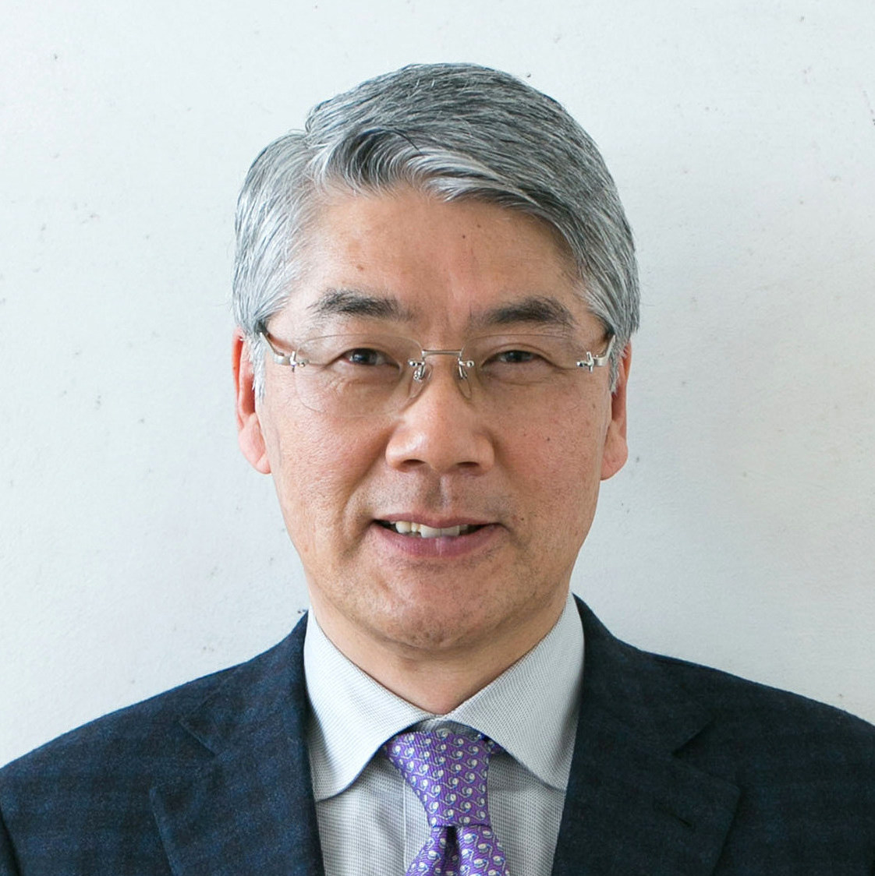

大南 信也 (おおみなみ しんや)
〔認定NPO法人グリーンバレー理事〕

1953年徳島県神山町生まれ。
1990年代初頭より過疎化した地域が生き残るための解決策を見出そうとアートと環境を柱に地域と世界を繋ぎ、グローバルで創造的な地域活性化を展開。ワーク・イン・レジデンスを活用した若者や起業家の移住促進、ITベンチャー企業のサテライトオフィスの誘致等によって、多数の雇用を創出。「創造的過疎」を持論にクリエイティブな人材の集積による地域課題の解決に取り組む。
現在、2023年4月開校を目指して神山まるごと高専（仮称・認可申請中）の設立に奔走中。
徳島大学客員教授、青山学院大学ビジネススクール客員教授、東京大学まちづくり大学院特別講師。

